概要设计说明书

1 引言

1．1编写目的
本说明书目的在于明确说明系统各功能的实现方式，指导开发员进行编码;本说明书的预期读者为：系统设计者、系统软件开发员。

1．3术语定义
系统:指基于基于ME32E030xx系列MCU和G500-GL模块的硬件和固件.
固件:运行于ME32E030xx系列MCU的软件.
服务:运行与pc端的后台服务总称.

1．4参考资料
无

2 概述
- 目标
该阶段目的在于明确系统的数据结构和软件结构，此外总体设计还将给出内部软件和外部系统部件之间的接口定义，各个软件模块的功能说明，数据结构的细节以及具体的装配要求。
- 运行环境
基于ME32E030xx系列MCU和G500-GL模块的电瓶车防盗系统。
- 需求概述
本系统要达到以下目标：
- 电瓶车位置的实时追踪.
- 用户通过手机app端实现电瓶车的开/解锁.
- 电瓶没电或被盗窃时向用户发送报警信息.
- 通过手机app端查询到电瓶车的运行速度,电瓶电量等信息
- 系统软件可以在线升级(ota).
- 自动切换睡眠模式/工作模式.
- 条件与限制
为了评价该设计阶段的设计表示的“优劣程度”，必须遵循以下几个准则：
1.软件设计应当表现出层次结构，它应巧妙地利用各个软件部件之间的控制关系。
2.设计应当是模块化的，即该软件应当从逻辑上被划分成多个部件，分别实现各种特定功能和子功能。
3.设计最终应当给出具体的模块（例如子程序或过程），这些模块就具有独立的功能特性。
4.应当应用在软件需求分析期间得到的信息，采取循环反复的方法来获得设计。

3 系统分析
系统模型：
4 系统体系结构

系统功能模块划分设计：

APP程序流程图:
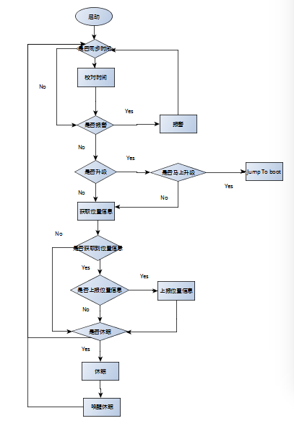
boot程序流程图
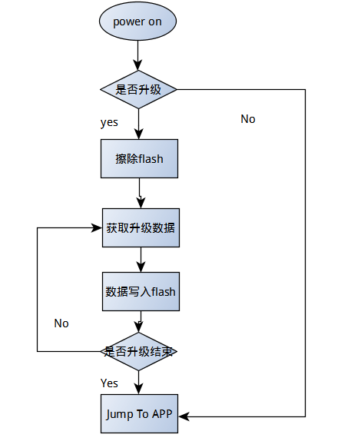

5 接口定义
Get_Position();/获取电瓶车当前位置,返回经纬度.
Report_Position();/向服务端发送电瓶车当前位置
Get_CurTime();/获取当前时间,同步(校对)系统时间,大概一天校对一次.
Jump_ToLoader();/跳转到loader
Send_Msg(); /通过gsm或者http/tcp向服务发送数据.
Get_Msg();/接收G500模块的数据 (这两个接口可能会需要根据不同功能单独封装出其它N个接口)
Alert(); /断电或其它异常时向服务或车主发出警报.
Is_NeedOTA();/app询问服务器软件是否需要升级.
Set_UpdataStatus() /告诉loader软件需要升级
Get_UpdataStatus() /loader判断是否需要升级
Get_Data() 获取软件升级所需数据
Jump_ToAPP(); /升级完成或者不需要升级的情况下直接跳转到APP执行主程序.
Earsea_Flash() /flash 擦除
Write_Flash() /向flash写数据

7 模块设计
根据项目的实际需求情况，可将系统划分成若干模块，分别描述各模块的功能。这样可将复杂的系统简化、细化，有利于今后的设计和实现。划分各模块时，应尽量使其具有封闭性和独立性，具有低耦合性，减少各模块之间的关联，使其便于实现、调试、安装和维护。

7 数据流划分

数据流0层：

数据流1层：

数据流2层：

7.2 事务型

事务中心：存款-消费

8 故障检测和处理机制

8．1故障检测触发机制
系统发生故障可以有多种检测机制，该系统有三种监测机制，包括自动向上层汇报、有上层定时检测、将故障写入错误文件等。

8．2故障处理机制
6.1出错信息
其他任何操作。

6.3、系统维护
.......

